**Q771** *Scheda creata il 5 novembre 2023*

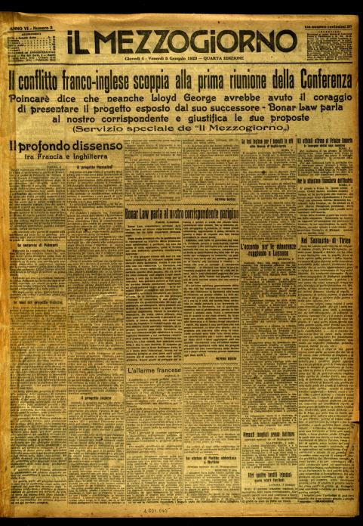

**Descrizione storico-bibliografica**

Il \***mezzogiorno** : giornale politico, economico, ecc... - Napoli, [s.n.], 1874-1875. – 2 volumi. ((Quotidiano. - Descrizione basata su: n. 9 (25 ottobre 1874). - Direttore: Cesare Perocco. - IEI0406657

Il \***mezzogiorno** : organo regionale di commercio, industria e politica. - Anno 1, n. 1 (10 dicembre 1901)- . - Napoli : Tip. Tramontano, 1901-1902. – 2 volumi : folio : fig. - CUBI 382222. - BNI 1902-1461. - CFI0358454

Il \***mezzogiorno** : corriere delle provincie. - Anno 1, n. 1 (20 agosto 1911)-anno 1, n. 4 (settembre 1911). - Napoli : Tip. P. Pelosi-Cortile, 1911. – 1 volume ; 46 cm. - CUBI 382204. - BNI 1911-10232. - CFI0358439

Il \***mezzogiorno**. - Anno 1, n. 1 (15 maggio 1918)-anno 12 (1929); anno 1 (1953)-anno 2 (1954). - Napoli : Tip. del giornale, 1918-1954. – 14 volumi ; 55 cm. ((Quotidiano. - BNI 1918-2822. - CFI0358434; TO00207843

Copia digitale a: <http://digiteca.bsmc.it/?l=periodici&t=Mezzogiorno%28Il%29>.

Il \***mezzogiorno** : organo napoletano della Democrazia cristiana. - Anno 1, n. 1 (11 marzo 1951)-anno 2, n. 17 (giugno 1952). - Napoli : Ipem, Industrie Poligr. Ed. Meridionali, 1951-1952. – 2 volumi : folio : fig. - CUBI 382221. - BNI 1951-8135. - CFI0358453

Il \***mezzogiorno** : quindicinale indipendente. - Anno 1, n. 1 (15 gennaio 1957)-anno 1, n. 3 (febbraio 1957). - Napoli : Tip. Commerciale, 1957. – 1 volume ; 4. - CUBI 382225. - BNI 1957-4050. - CFI0358457

\***Mezzogiorno** : mensile di attualità / diretto da Enzo Giustiniani. - Anno 1, n. 1 (aprile 1962)-anno 1, n. 4 (20 aprile 1962). - Napoli : tip. A. Cortese, 1962. – 1 volume. - CFI0725406

Soggetti: Italia meridionale – 1874-1962; Napoli – 1874-1962

**Volumi disponibili in rete** [1923-1928](http://digiteca.bsmc.it/?l=periodici&t=Mezzogiorno%28Il%29)